Методичка для начинающего дилера американской рулетки

(Базовые знания перед практическим обучением)

# 1. Суть игры:

* Цель игрока: угадать номер (0-36) или группу номеров (цвет, чет/нечет, дюжина и т.д.), куда попадет шарик.
* Колесо: 37 номеров (0 и 1-36), чередующиеся красный/черный (0 - зеленый).
* Поле для ставок: номера по порядку от 0-36, зона внешних ставок - 3 дюжины (по 12 номеров) 3 колонки (по 12 номеров). Равные шансы: красное/черное, чет/нечет, малые номера (1-18)/большие номера (19-36)
* Цикл игры:
* Дилер: "Делайте ваши ставки, пожалуйста."
* Игроки делают ставки (кэш или цветные фишки).
* Дилер запускает спин (вращает колесо и запускает шарик).
* Дилер закрывает ставки примерно за три оборота до падения шарика (ставок больше нет) -> СТАВКИ ЗАКРЫТЫ!
* Шарик падает в номер.
* Дилер объявляет выигрышный номер, ставит маркер ("долли") в этот номер на поле.
* Зачистка поля.
* Оплата выигрышных ставок - сначала внешние начиная с колонок шансов.
* Открытие и оплата выигрышного номера.
* Цикл повторяется.

# 2. Ключевые термины (Глоссарий - кратко):

* Кэш: Стандартные фишки казино разного номинала.
* Цвет: Персональные фишки игрока определенного цвета, выдаваемые при обмене кэша. Имеют номинал, по желанию гостя объявленный дилером ("Салатовый играет по 5").
* Долли: Прозрачный маркер, который дилер ставит в выигравший номер на поле.
* Спин: Процесс вращения колеса и запуска шарика.
* Трек: Область на столе для размещения маркеров устных ставок (соседи, сектора).
* Устная ставка: Ставка, объявленная игроком устно (ставка на номер/соседей/сектор). Дилер и Инспектор ОБЯЗАТЕЛЬНО громко дублируют её!
* Инспектор: Контролирует процесс игры, принимает ключевые решения, взаимодействует с пит-боссом. Главный помощник и руководитель дилера!
* Пит-Босс: Руководитель игровой зоны. Решает спорные ситуации, утверждает крупные обмены/ставки.

# 3. Открытие/Закрытие стола:

## Открытие:

* Пит-босс открывает флот, достаём шарик и долли.
* Кладём шарик в колесо, в номер, соответствующий текущей дате.
* Колесо запускаем по часовой стрелке.
* Два стека каждого цвета скидываем в машинку.

## Закрытие:

* Барабан останавливаем.
* Шарик и долли убираем во флот.
* Достаём все фишки из машинки.
* Цвет приводим в порядок, маркеры цвета снимаем.
* Кэш во флоте приводим в порядок.
* Флот закрывается.

# 4. Работа с фишками (Кэш и Цвет):

## Зоны:

* Входящие фишки (от игроков): Сикслайн 7-12.
* Исходящие фишки (игрокам): Сикслайн 1-6.
* Рабочая зона дилера (выплаты/обмены): Напротив 1-й дюжины.

## Обмены (между спинами):

* Кэш -> Цвет:
* Игрок дает кэш.
* Дилер кладет кэш на нижнюю ступень обменного куба (до стэка) в раскрытом виде.
* Объявляет сумму обмена и номинал цвета («Обмен 100 на салатовый по 2»).
* Ставит маркер на новый цвет.
* Подготавливает цвет в исходящей зоне.
* Подтверждает обмен и отвозит цвет гостю.
* Кэш убирает во флот.
* Цвет -> Кэш:
* Игрок дает цвет.
* Дилер размещает стэками в ряды (макс 5 в ряд) в зоне входящих фишек.
* Первый стэк делает контрольным, производит пруф.
* Объявляет обмен («Обмен 50 зеленых по 2 на кэш»).
* Готовит кэш в исходящей зоне.
* Подтверждает обмен и отдает кэш гостю.
* Цвет убирает на место.
* Снимает маркер, если весь цвет возвращен.

## Обмен (во время спина):

* Если успевает: проводит обмен по вышеизложенным правилам.
* Если не успевает: фишки принимаются со словами «обмен после спина». Если фишек до стека, то размещаются на верхней ступени куба, если больше, то между кубом и зеро.

# 5.Ставки:

## Минимум/Максимум:

Указаны на табло отдельно для ставок в поле и на треке (устные). Знай лимиты своего стола!

## Прием ставок:

Ставки принимаются до спина, во время спина, и до закрытия ставок дилером.

## Виды ставок:

### Внутренние (Inside):

* Стрейтап: ставка на один номер, коэффициент выплаты 35:1;
* Сплит: ставка на 2 номера, коэффициент выплаты 17:1;
* Стрит: ставка на 3 номера, коэффициент выплаты 11:1;
* Каре: ставка на 4 номера, коэффициент выплаты 8:1;
* Сикслайн: ставка на 6 номеров, коэффициент выплаты 5:1.

### Внешние (Outside ):

* Ставки на дюжины и колонки (ставка на 12 номеров) коэффициент выплаты 2:1;
* Ставки на равные шансы (Малые, большие, четные, нечетные, красное, чёрное) коэффициент выплаты 1:1.

### Устные ставки на треке:

* Соседи номера:
* Ставка на номер и 2 номера слева и справа на треке.
* Сектора:
* Вуазан (9 фишек)
* Зеро Шпиль (4 фишки)
* Орфлайнс (5 фишек)
* Тьер (6 фишек)

## Правила расположения ставок:

* На треке и внешнем поле:
* Ставки разных игроков не смешивать.
* Крупный номинал ниже мелкого, цвет выше кэша.
* В поле:
* Все ставки друг на друга.
* Цвет и кэш в любом порядке.

## Проблемные ставки:

* Несуществующие: Снимаются.
* Обнаруженные спорные :
* До закрытия ставок: Уточнить у игрока, поставить правильно, объявить.
* После закрытия ставок: Принимаются “по факту”, уточнить у инспектора, поставить правильно, объявить.
* После падения шарика: Не трогать! Сообщить инспектору.
* Поздние (после закрытия ставок): Возвращаются игроку.
* Забытые: Играют до проигрыша.
* < Минимума: Не принимаются, возвращаются.
* > Максимума: Оплачивается/забирается только в пределах максимума стола. Сообщить инспектору.

# 6.Процедура Спина:

### 1. После оплат/обменов:

* "Пожалуйста, ваши ставки".

### 2. Запуск спина:

* Поменять направление вращения колеса.
* Взять шарик из предыдущего номера.
* Запустить с номера (допускается запуск шарика в пределах соседей).
* Шарик должен сделать минимум 3 оборота!

### 3. "Ставок больше нет":

* визуальный блок руками над полем (минимум за 3 оборота до падения).

### 4. "Нет спина" (No Spin):

“Нет спина” объявляется в следующих случаях:

* Шарик вылетел из барабана.
* Шарик вращается менее трех кругов.
* Шарик завис над номером более чем на три круга.
* Игроки рассыпали ставки и их восстановление во время спина невозможно.
* Игроки залили поле так, что дальнейшее ведение игры невозможно.
* Попадание постороннего предмета в барабан.
* Остановка барабана во время спина.

Решение принимает инспектор!

* Кладем шарик в предыдущий номер.
* Анонс: "Извините! Нет спина. Последний номер [X]".
* Барабан закручивается в противоположную сторону, после полного оборота -> новый спин.

# 7. После падения шарика:

* Пауза -> посмотреть номер -> Инспектор должен тоже видеть номер!
* Объявить выигрышный номер ("11 черное").
* Поставить долли в номер (внешней рукой, ладонь вверх).
* Ещё раз посмотреть в барабан, проверить правильно ли поставлена долли.
* Показать номер на треке (если есть устные ставки).
* Выставить устные ставки (если есть).
* Зачистить поле.
* Оплата выигрышных ставок:
* Внешние (Outside): Колонки -> Большие/Нечет/3-я дюжина -> Черное/Красное/2-я дюжина -> Четные/Малые/1-я дюжина.
* Внутренние (Inside): Сикслайны -> Стриты -> Каре -> Сплиты -> Номера. От дальней ставки к ближней по расположению к инспектору.

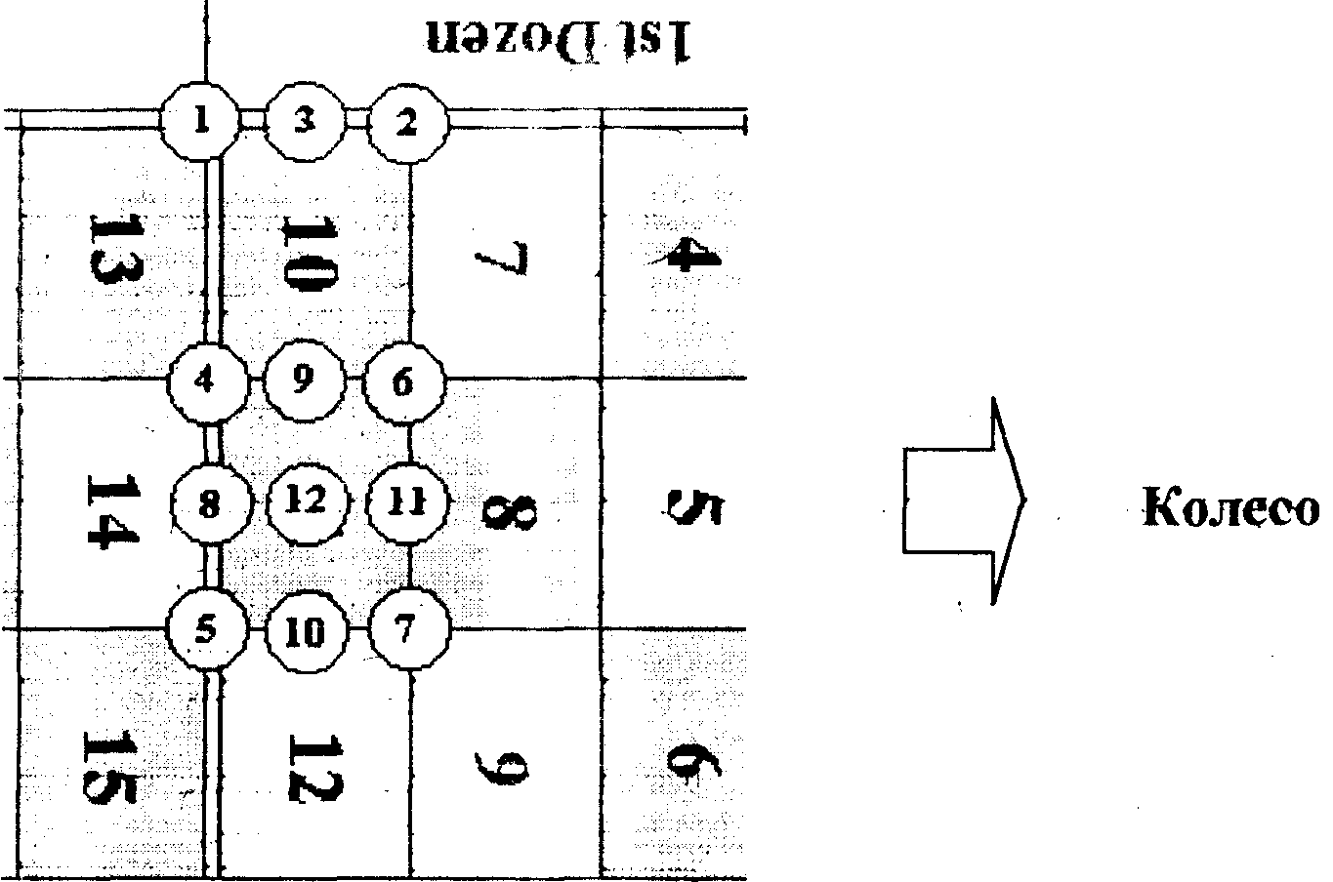

# 8. Контроль игры и безопасность:

* Темп: Управляй игрой.
* Давай игрокам время на ставки, но не затягивай спины. Чисти медленно и аккуратно, плати быстро.
* Коммуникация: Все действия и объявления - четко и громко! Все устные ставки дублируются дилером и инспектором. Все обмены/крупные выплаты объявляются.
* Фокус: Контролируй поле, ставки игроков, процесс спина. Не отвлекайся.
* Работа в команде: Инспектор - твой главный помощник и руководитель. Все сомнения, спорные ситуации, крупные операции (обмены > 100, чаевые > 100, "нет спина", спорные ставки) согласовывай с ним. Никогда не восстанавливай ставку после зачистки без указаний!
* Чистота рук: Демонстрируй жест «Чистые руки» перед и после ключевых действий (взятие фишек для выплаты/обмена).
* Блокировка ставок: Жест руками над полем после "Ставок больше нет" - сигнал гостям, что ставки закрыты.

# 9. Важнейшие принципы для новичка:

* Качество важнее скорости! Лучше сделать медленнее, но без ошибок.
* Всегда объявляй! Каждое действие, ставку, обмен, выплату.
* Доверяй, но проверяй (с Инспектором). Он твоя страховка.
* Не стесняйся спрашивать. Если сомневаешься - стоп, спроси Инспектора.
* Контролируй закрытие ставок. "Ставок больше нет" + Блок руками - святое.
* Демонстрируй честность. Чистые руки, открытые движения.
* Знай свои лимиты (мин/макс стола).
* Уважай процедуры. Обмены между спинами, порядок выплат, работа с зонами фишек.

Следующий шаг: Практическая отработка этих процедур под руководством наставника или опытного инспектора на учебном столе! Удачи! 🎲

Эта методичка дает прочную основу. Все нюансы и скорость придут с практикой под наблюдением наставника. Важно помнить, что данная методичка только начало пути, по мере продвижения обучения обязательно читайте СОПы и не останавливайтесь в своём развитии!

